

2024年度

自行监测及信息公开方案

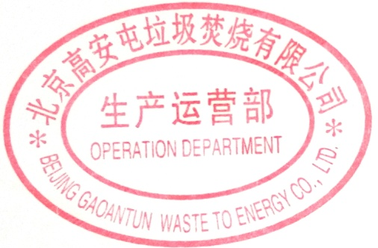

单 位：北京高安屯垃圾焚烧有限公司

日 期：二O二四年一月

目录

一、企业基本情况 5

1．企业基础信息 5

1.1地理位置信息 5

1.2企业建设 5

1.3生活垃圾处理工艺流程 5

1.4烟气治理设施及运行 6

1.5渗沥液处理工艺、设施及运行 7

1.5.1渗沥液处理工艺流程图及简述： 8

1.5.2渗沥液处理工艺流程描述: 9

1.6企业自行监测及监测点位示意图 10

企业自行监测点位示意图见图1、图2 11

1.7防治污染设施的建设和运行情况 13

二、监测内容及公开时限 15

1.焚烧炉废气、环境空气、厂界噪声、废水监测情况介绍 15

2、污染项目检测方法 16

2.1废气污染项目检测方法 16

2.1.1、二噁英污染项目监测方法： 17

2.1.2、氮氧化物污染项目监测方法： 17

2.1.3、汞及其化合物污染项目监测方法： 17

2.1.4、锑，砷，铅，铬，钴，铜，锰，镍及其化合物（以Sb+As+Pb+Cr+Co+Cu+Mn+Ni计）污染项目监测方法： 17

2.1.5、二氧化硫污染项目监测方法： 17

2.1.6、颗粒物污染项目监测方法： 17

2.1.7、一氧化碳污染项目监测方法： 17

2.1.8、氯化氢污染项目监测方法： 17

2.1.9、镉，铊及其化合物（以Cd+Tl计）污染项目监测方法： 17

2.1.10食堂油烟污染项目监测方法： 18

2.2、废水污染项目检测方法 18

2.2.1、化学需氧量污染项目监测方法： 18

2.2.2、PH值污染项目监测方法： 18

2.2.3、氨氮（NH3-N）污染项目监测方法： 18

2.2.4、总磷（以P计）污染项目监测方法： 18

2.2.5、五日生化需氧量污染项目监测方法： 18

2.2.6、动植物油污染项目监测方法： 18

2.2.7、悬浮物污染项目监测方法： 18

3、环境空气污染项目检测 19

3.1颗粒物污染项目检测方法： 19

3.2臭气浓度污染项目检测方法： 19

3.3硫化氢污染项目检测方法： 19

3.4氨（氨气）污染项目检测方法： 19

4、雨水废水污染项目检测 19

4.1化学需氧量污染项目检测方法： 19

4.2氨氮（NH3-N）污染项目检测方法： 19

4.3悬浮物污染项目检测方法： 19

三、监测质量保证与质量控制 19

四、监测评价标准 20

1．废气和环境空气评价标准 20

2．噪声评价标准 21

3．废水评价标准 22

4．炉渣评价标准 22

5．土壤评价标准 22

6．环境空气、地下水、土壤二噁英评价标准 23

五、监测仪器及监测信息保存 23

1．自动监测 23

2、监测采样设备及分析设备 24

3．委托第三方检测机构监测 26

4．监测信息保存 26

自行监测数据及信息公开方案

按照生态环境部《国家重点监控企业自行监测及信息公开办法（试行）》（环发〔2013〕81号）要求，北京高安屯垃圾焚烧有限公司（以下简称“高安屯焚烧厂”）对所排放的污染物组织开展自行监测及信息公开（包括对所有排口和排放的所有污染物开展自行监测），并制定自行监测方案。

# 一、企业基本情况

## 1．企业基础信息

## 1.1地理位置信息

我公司位于北京市朝阳循环经济产业园内（高安屯无害垃圾处理中心）第一、三堆肥区内，周围主要有马各庄、十里堡、五里桥、公主坟、物资学院、邓家窑等自然村落和单位，东距温榆河1.5km，南距朝阳路4km，北距楼梓庄3.5km；北距首都机场约16km，西距市区中心约25km。厂区占地面积46666m2。

## 1.2企业建设

高安屯垃圾焚烧厂日处理垃圾1600吨，装设2台日处理垃圾量800吨的焚烧-余热锅炉，2台15MW的凝汽式汽轮发电机组，设计年入炉处理生活垃圾53.32万吨，焚烧生活垃圾产生的热能，经余热锅炉换热后进入汽轮发电机发电，设计年发电量2.2亿度，年运行小时数大于8000小时。

## 1.3生活垃圾处理工艺流程

垃圾车经称重后，进入垃圾卸料台，将垃圾卸入垃圾池。

进入垃圾池的生活垃圾，经一定时间脱水、发酵后，用垃圾吊抓斗充分混合搅拌均质化后，送入垃圾料斗。

垃圾料斗的垃圾经推料装置定量的，供给到焚烧炉内的干燥段炉排。被送至干燥段炉排的垃圾，用高温一次风，进行干燥着火，同时送往燃烧段炉排进行焚烧。燃烬段炉排中，残余的未燃成分被完全燃烧。

焚烧炉内残余的炉渣，经过捞渣机冷却后输送至炉渣间，炉渣外运填埋处置或委托第三方建筑垃圾处理厂处置。

烟气净化系统由石灰储罐、活性炭储罐、飞灰储仓等主要设备组成，对焚烧炉排出烟气进行脱硫、脱硝（SNCR）、除尘、去除二噁英，烟气净化后产生的灰尘被送入灰仓，委托第三方有危险废物资质的企业，经过国家固体废物网站（危险废物转运三联单）的确认后，进行密闭的罐车外运、处置，并公开转移量、转移去向等信息（信息公开网址1公开于年度报告栏中）。

焚烧产生的热量，经过余热锅炉换热后产生蒸汽，蒸汽进入汽轮发电机组进行发电，满足厂内设备需要电量后，剩余电量输至电网。

## 1.4烟气治理设施及运行

烟气处理系统采用“NID脱酸+活性炭喷射+布袋除尘器+炉内脱硝”工艺。

NID(New Integrated DesulPHurization)是创新的烟气脱酸、除尘一体化系统，包括循环灰给料机/混合器、反应器、布袋除尘器、控制系统、石灰储存系统，它是ALSTOM公司在半干法系统上发展而成，具有廉价、系统简单、脱硫效率高等优点。

NID系统是以Ca(OH)2作为酸性气体的吸收剂，熟石灰和活性炭混合物用喷射风送入反应段入口，烟气中的酸性成份SO2、SO3、HCl、HF等被混合物中的碱性成份Ca(OH)2吸收，生成CaSO3、CaSO4、CaCl2等。

活性炭作为吸附剂，可吸附重金属、二噁英、呋喃等。吸附后的活性炭在布袋外表面和其它粉尘一起被压缩空气清除落入流化槽，大部分经卸灰阀，落入仓泵被输送到灰仓，未完全反应的石灰在流化槽内流化风的作用下经循环灰给料机、混合器与一定量的水混合后返回反应器，水在固体颗粒表面形成薄膜以增大吸附的表面积。

布袋除尘器采用两通道布置，除尘效率大于99.7%，采用正压浓相气力输送系统连续排灰，洁净的烟气通过引风机排入烟囱。

炉内脱硝采用选择性非催化还原法（SNCR），在炉膛烟温大于800℃时将40%的尿素溶液经尿素泵，由喷射装置（加除盐水共800kg/h）喷入炉膛,烟气中的NOx被还原成N2、O2及水蒸气。

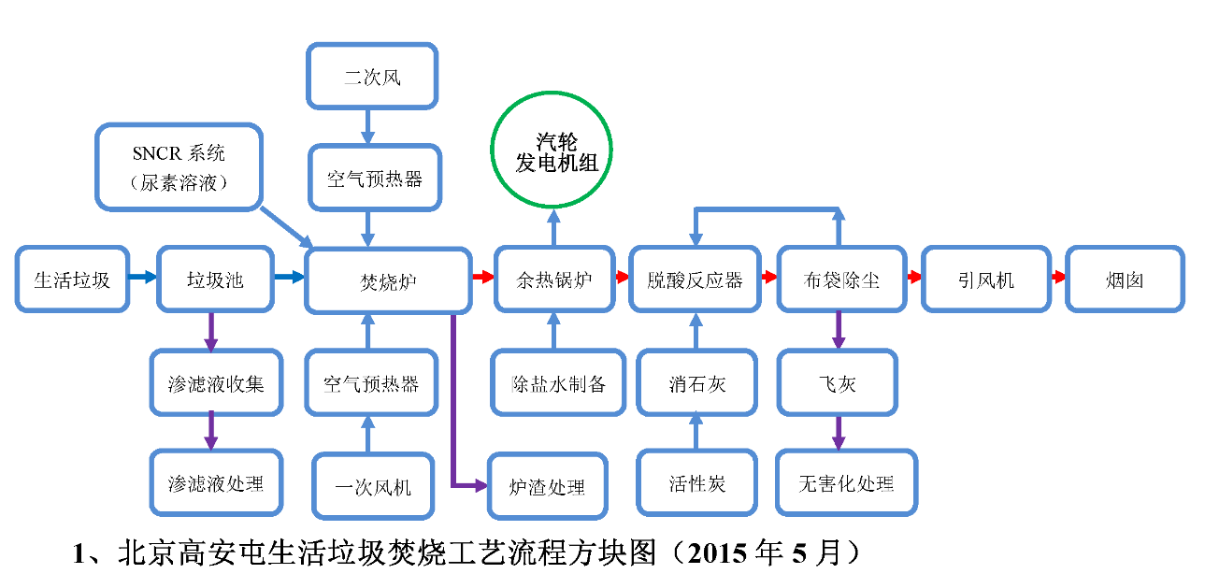

## 1.5渗沥液处理工艺、设施及运行

高安屯垃圾焚烧厂所产生渗沥液的处理工程，是我厂维持正常运行所必需的配套工程。主要包括渗沥液处理、沼气储存与回用等装置的工艺、设备、及相应的电控、管道系统，尚包括处理区域内的部分道路和绿化等工程。

本垃圾渗沥液处理工程位于焚烧厂焚烧工房的南侧，占地面积约1664m2 (32.0×52.0m)，设计规模为600m3/d，每条生产线的处理能力为200m3/d，设计COD浓度波动范围为20000-80000mg/L，采用处理“厌氧EGSB（膨胀颗粒污泥反应器）+好氧（A/O）+膜分离（MBR）”组合作为生物处理工艺，在其后采用NF+RO深度处理使渗沥液经处理后达到《城市污水再生利用—工业用水水质》（GB/T19923-2005）中规定的敞开式循环冷却水系统补充水水质标准，即：

|  |  |
| --- | --- |
| 《城市污水再生利用—工业用水水质》（GB/T19923-2005） | |
| COD | ≤60mg/L |
| BOD5 | ≤10mg/L |
| PH | 6.5-8.5 |
| NH3-N | ≤10mg/L |
| 色度 | ≤30 |
| 浊度 | ≤5NTU |

渗沥液处理工程的建设，是一项节能减排的环保工程。其目的是减少本焚烧厂污染物排放量，处理水回用，不但减少用水量，而且对改善地面水环境质量有重大意义。预计本渗沥液处理工程投产后，每年约减少COD排放量3060-15300吨、减少BOD排放量1740-8700吨、减少SS排放量348-1740吨、减少氨氮排放量64-322吨。

各单元预计处理效率 （单位：mg/L，特殊注明除外）

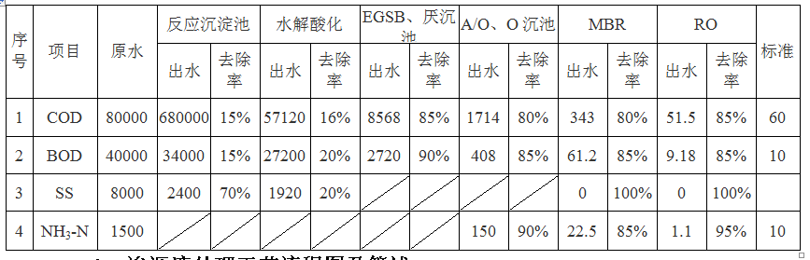

### 1.5.1渗沥液处理工艺流程图及简述：



渗滤液原液经过滤器过滤后，由一级污水提升泵打到预沉池，泥沙等沉积物，在预沉池底部经排泥泵排到污泥池，然后渗滤液溢流到水解酸化池，在水解酸化池内大分子有机物水解为小分子有机物，小分子有机物被发酵菌利用，在细胞内转化为简单的化合物，被进一步转化为乙酸等物质，然后溢流到调节池，在调节池内通过曝气风机均质均量。

调节池渗滤液由二级污水提升泵送到EGSB厌氧罐进行厌氧生物处理，主要为四个阶段：水解、酸化、产乙酸、产甲烷阶段，大分子有机物被转化为无机物，水质变好，同时微生物得到了生长。

EGSB出水进入厌沉池、A池、O池进行好氧处理，然后经过MBR将活性污泥和大分子有机物有效截留。

MBR产水经纳滤、反渗透深度处理后回用。

### 1.5.2渗沥液处理工艺流程描述:

（1）渗沥液中不溶性固形物的分离-预沉池：

垃圾渗沥液成分复杂、悬浮固体浓度非常高，高浓度的悬浮固体严重影响生物处理系统的稳定运行，在预处理环节设置预沉池分离渗沥液中的悬浮固体（SS）。

（2）提高有机物的可生物降解程度（可生化性）-水解酸化池：

渗沥液进入水解酸化系统，进一步去除渗沥液中的SS和乳化油类物质，便于厌氧微生物—主要是产甲烷菌吸收、降解。另一个功能是提高后续厌氧反应器的运行稳定性。

（3）厌氧生物反应器-EGSB：

垃圾焚烧渗沥液是成分复杂的废水，有机成分较高，生化性较好，绝大多数的有机物在厌氧生物的作用下，降解为CH4、CO2、CO等物质从渗沥液中分离出来，一方面净化了废水；一方面产生部分生物质能源，同时可以有效地、大幅度地降低好氧生物处理系统的动力消耗。

（4）好氧生物反应器-A/O氧化工艺：

采用分体式A/O+MBR组合工艺，在一体式钢筋混凝土构筑物内通过物理分离的方法分成前置式反硝化池和生物氧化池，在反应器内，硝化液通过固液分离膜MBR系统进行固液分离。

（5）深度处理-NF+RO处理工艺：

根据本项目对渗沥液处理后的出水水质要求，生物处理技术无法对垃圾渗沥液进行更进一步的净化，采用NF+RO进行深度处理。

（6）产水的收集与输送：

RO装置的出水被称之为产水，一般情况下，该类液体呈弱酸性，收集到渗沥液处理工房内的RO产水池储存。其一、输送到循环冷却水系统作为补充水；其二、系统内回用，用于渗沥液处理系统内的配药、清洗等。

（7）沼气的收集与预处理：

本工程按照厌氧处理过程中产沼率为0.3m3/kg COD计算，本工程可产生沼气9216m3/d。回收利用之前进行汽水分离，以去除沼气中所含带的水分。可进行利用,并设置火炬，事故时将直接燃烧处理。

（8）异味气体处置：

本项目异味气体主要产生于以下部位：预沉池、水解酸化池、调节池、EGSB厌氧罐、A/O池、污泥池、污泥脱水间等。

预沉池、水解酸化池、调节池的合计风量为5372m3/h，EGSB厌氧罐、A/O池、污泥池和污泥脱水间的合计风量为14546.8m3/h。因为预沉池、水解酸化池、调节池距离较近，且与后面的处理系统相距较远，所以，预沉池、水解酸化池、调节池的异味气体采用1台离子氧除臭设备进行处置；后面处理系统的异味气体采用另外1台离子氧除臭设备进行处置。

（9）污泥：

预沉池产生的污泥排入污泥池；然后通过螺杆泵提升，进入污泥脱水间进行脱水处理，脱水后的泥饼集中收集，输送到垃圾焚烧厂的垃圾储坑与生活垃圾混合后焚烧处理。

（10）浓缩液：

膜处理工艺的最大难题是浓缩液，无论是NF分离装置还是RO分离装置，浓缩液的产生量均较大，约为进水量20-35%。

将其中的浓缩液输送到焚烧工房喷入焚烧炉焚烧处理。

## 1.6企业自行监测及监测点位示意图

本企业自行监测方式为自动监测方式和手工监测相结合，自动监测委托第三方运营机构进行运维，承担委托运维的单位名称为北京帕莫瑞科技有限公司；手工监测中检科（北京）测试技术有限公司监测。

表1 企业基础信息

|  |  |  |  |
| --- | --- | --- | --- |
| 企业名称 | 北京高安屯垃圾焚烧有限公司 | | |
| 污染源类型 | ■废气企业 ■废水企业  □污水处理厂 □重金属企业 | | |
| 地址 | 北京市朝阳区高安屯北街2号院502号楼 | | |
| 所在地经度 | 116° 37ˊ42" | 纬度 | 39°56ˊ49" |
| 法人代表 | 王炳胜 | 法人代码 | 74935020-5 |
| 联系人 | 张垒垒 | 联系电话 | 01065780626-6111 |
| 所属行业 | 生物质能发电-生活垃圾焚烧发电 | 投运时间 | 2009年3月 |
| 自行监测方式 | ■自动监测与手工监测相结合  □仅自动监测  □仅手工监测 | | |
| 自动监测运维方式 | 企业自运维 | □是 ■否 | |
| 委托第三方运营机构名称 | 北京帕莫瑞科技有限公司 | |
| 手工监测方式 | 自承担 | □是 ■否 | |
| 委托监测机构名称 | 北京通汇检测科技有限公司/中检科（北京）测试技术有限公司/谱尼测试集团股份有限公司 | |
| 排放污染物名称 | 二氧化硫、氮氧化物、颗粒物、氯化氢、一氧化碳、二噁英类、重金属汞、铅及其化合物（以 Sb+As+Pb+Cr+Co+Cu+Mn+Ni计）镉（以Cd+Tl计） | | |
| 主要产品 | 热能产生电能 | | |
| 生产周期 | 连续运行处理生活垃圾 | | |
| 主要生产工艺 | 生活垃圾焚烧、发电 | | |
| 污染治理设施 | 烟气处理设施、渗沥液处理设施 | | |

### 企业自行监测点位示意图见图1、图2

排放口经纬度：中心经度 116°36′

中心纬度 39°56′

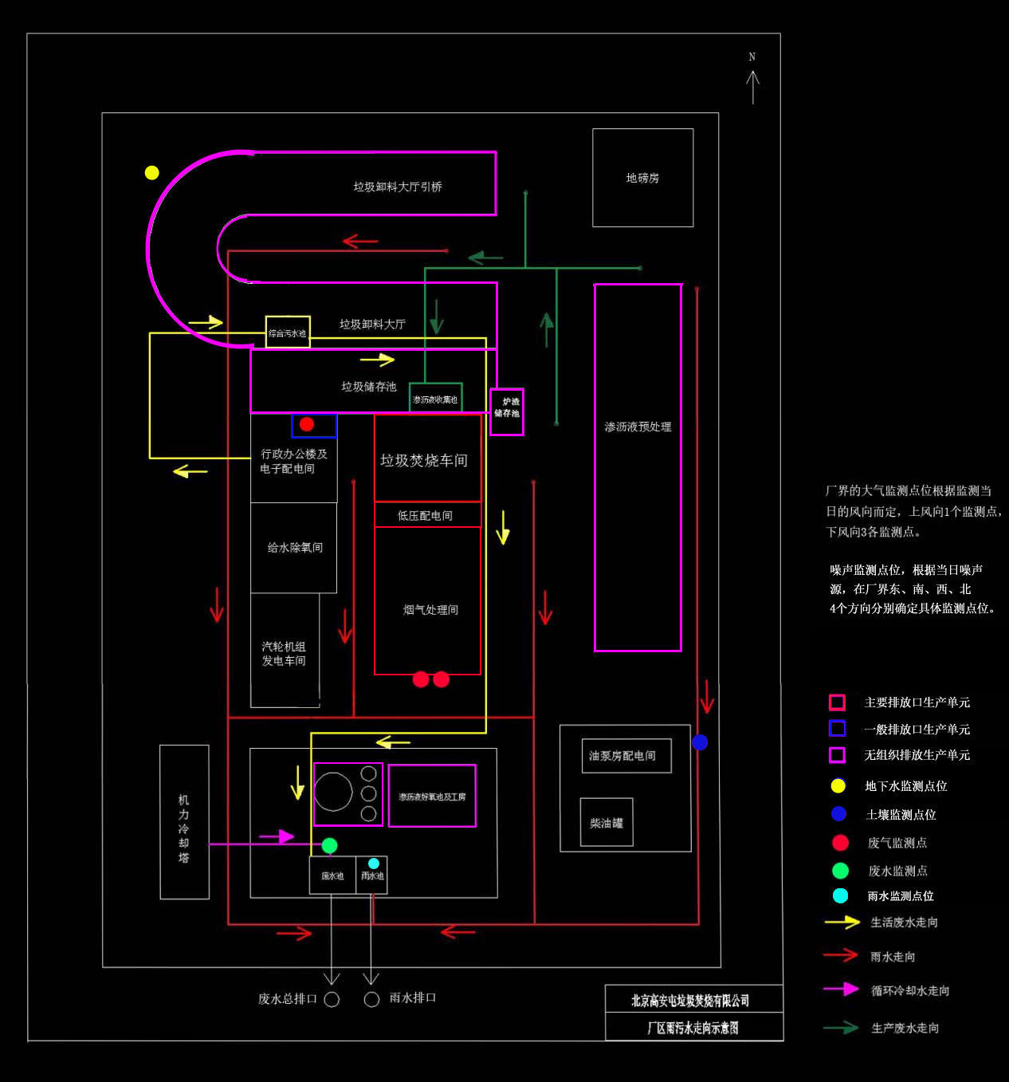

图1 企业自行监测点位示意图

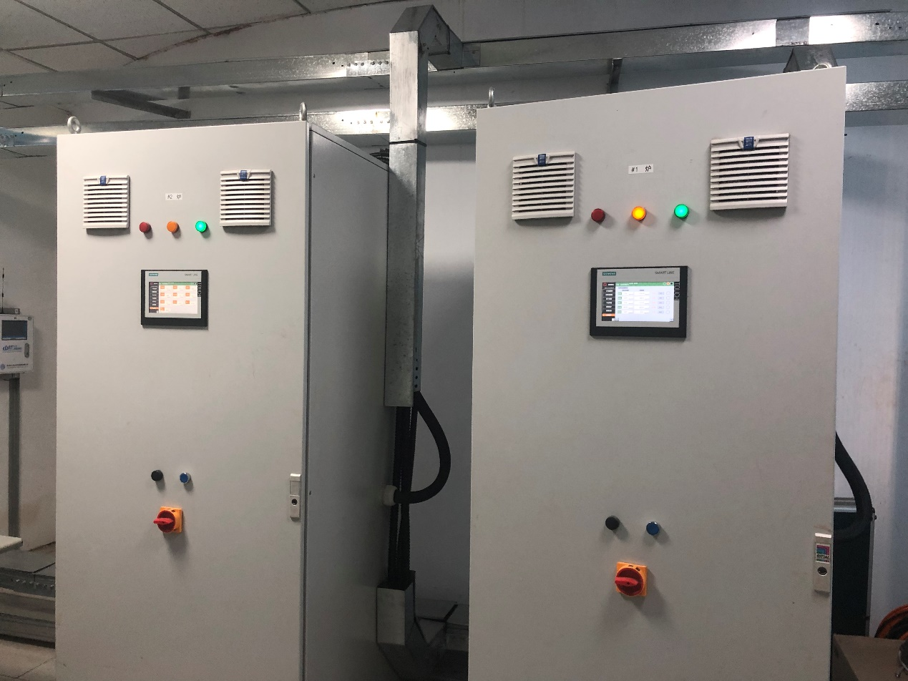

排放口设置的监测点位照片

图2 烟气在线监测装置（多气体监测）

## 1.7防治污染设施的建设和运行情况

防治污染设施的建设和运行情况一览表

|  |  |  |  |  |  |
| --- | --- | --- | --- | --- | --- |
| 产污设施名称 | 污染因子 | 防治污染治理设施名称 | 治理工艺 | 运行情况 | 未正常运行情况说明 |
| 1#焚烧炉 | 二氧化硫、氮氧化物、颗粒物、一氧化碳、氯化氢  二噁英类  重金属汞、铅及其化合物（以 Sb+As+Pb+Cr+Co+Cu+Mn+Ni计）镉（以Cd+Tl计） | 烟气处理设施 | 袋式除尘器+ SNCR炉内脱销+NID循环流化半干法（加石灰脱酸+加活性炭吸附重金属及二噁英）+布袋除尘器 | 每天24小时不间断运行 |  |
| 2#焚烧炉 | 二氧化硫、氮氧化物、颗粒物、一氧化碳、氯化氢  二噁英类  重金属汞、铅及其化合物（以 Sb+As+Pb+Cr+Co+Cu+Mn+Ni计）镉（以Cd+Tl计） | 烟气处理设施 | 袋式除尘器+ SNCR炉内脱销+NID循环流化半干法（加石灰脱酸+加活性炭吸附重金属及二噁英）+布袋除尘器 | 每天24小时不间断运行 |  |
| 垃圾池 | 渗滤液（总汞、总镉、总铬、总砷、总铅、六价铬、化学需氧量（COD）、悬浮物、总氮（以N计）、氨氮（NH3-N）、总磷（以P计）、五日生化需氧量（BOD5）、色度、粪大肠菌群数） | 渗沥液处理设施 | 预处理（水解酸化+调节池）+厌氧（EGSB）+好氧（A/O）+超滤（MBR）+纳滤+反渗透 | 每天24小时不间断运行 |  |

# 二、监测内容及公开时限

# 1.焚烧炉废气、环境空气、厂界噪声、废水监测情况介绍

表2 废气、环境空气、厂界噪声、废水监测情况一览表

|  |  |  |  |  |  |  |  |
| --- | --- | --- | --- | --- | --- | --- | --- |
| 类别 | 监测  方式 | 公布点位 | 监测项目 | 监测内容 | 监测承担方 | 监测频次 | 公开时限 |
| 焚  烧  炉  烟  气 | 自动  监测 | 排口1  （1#废气排放口DA001） | 二氧化硫、氮氧化物、颗粒物、一氧化碳、氯化氢 | 烟气量、氧含量、烟气流速、烟气温度、烟气含湿量、烟气压力 | 自动连续监测装置，第三方运维，直接接入信息公开平台 | 实时监测 | 市局网站自动公布小时均值（系统有延时），公司网站手动公布（下周公布） |
| 排口2  （2#废气排放口DA002） | 二氧化硫、氮氧化物、颗粒物、一氧化碳、氯化氢 | 烟气量、氧含量、烟气流速、烟气温度、烟气含湿量、烟气压力 |
| 手工  监测 | 排口1  （1#废气排放口DA001） | 二噁英类 | 烟气量、氧含量、烟气流速、烟气温度、烟气含湿量、烟气压力 | 中检科（北京）测试技术有限公司 | 每年两次 | 上半年和下半年公布 |
| 排口2  （2#废气排放口DA002） | 二噁英类 | 烟气量、氧含量、烟气流速、烟气温度、烟气含湿量、烟气压力 |
| 排口1  （1#废气排放口 DA001） | 重金属汞、铅及其化合物（以 Sb+As+Pb+Cr+Co+Cu+Mn+Ni计）镉、铊及其化合物（以Cd+Tl计） | 烟气量、氧含量、烟气流速、烟气温度、烟气含湿量、烟气压力 | 北京通汇检测科技有限公司/中检科（北京）测试技术有限公司 | 每月 | 下月公布 |
| 排口2  （2#废气排放口DA002） | 重金属汞、铅及其化合物（以 Sb+As+Pb+Cr+Co+Cu+Mn+Ni计）镉、铊及其化合物（以Cd+Tl计） | 烟气量、氧含量、烟气流速、烟气温度、烟气含湿量、烟气压力 | 每月 | 下月公布 |
| 排口3（3#食堂油烟排气口） | 非甲烷总烃、食堂油烟、颗粒物 | 烟气量，烟气温度 | 北京通汇检测科技有限公司/中检科（北京）测试技术有限公司/谱尼测试集团股份有限公司 | 每年两次 | 上半年和下半年公布 |
| 环境  空气 | 手工监测 | 厂区上风向1个点位，下风向3个点位中最大值或两者之间的差值 | 臭气浓度、硫化氢、氨（氨气）、颗粒物、 | 风速、风向 | 北京通汇检测科技有限公司/中检科（北京）测试技术有限公司 | 每季度 | 下个季度公布 |
| 二噁英类 | 实测浓度、毒性当量 | 谱尼测试集团股份有限公司/中检科（北京）测试技术有限公司 | 每年 | 10月份以前公布 |
| 厂界  噪声 | 手工  监测 | 厂界东、南、西、北侧各1个点位 | 连续等效A声级 | 工业企业厂界噪声 | 中检科（北京）测试技术有限公司 | 每季度 | 下个季度公布 |
| 废水 | 手工  监测 | 废水总排口 | 五日生化需氧量、悬浮物、酸碱度、动植物油、化学需氧量、氨氮、总磷、石油类 | 流量、水温 | 北京通汇检测科技有限公司/中检科（北京）测试技术有限公司 | 每月 | 下月公布 |
| 雨水 | 手工监测 | 雨水排放口 | 化学需氧量、氨氮（NH3-N）、悬浮物 | 流量 、水温 | 中检科（北京）测试技术有限公司 | 每月下雨时监测 | 下个月度公布 |
| 炉渣 | 手工  监测 | 1#、2#炉 | 热灼减率（公司网站） | \ | 北京通汇检测科技有限公司/中检科（北京）测试技术有限公司 | 每月 | 下月公布 |
| 土壤 | 手工  监测 | 厂区土壤 | 铜、铅、汞、铬、六价铬、锌、镉、砷、镍、铍、锡 | 土壤中重金属含量 | 中检科（北京）测试技术有限公司 | 每年 | 10月份以前公布 |
| 二噁英 | \ | 谱尼测试集团股份有限公司/中检科（北京）测试技术有限公司 | 每年 | 10月份以前公布 |
| 地下水 | 手工监测 | 地下水 | 二噁英 | 实测浓度、毒性当量 | 谱尼测试集团股份有限公司/中检科（北京）测试技术有限公司 | 每年 | 10月份以前公布 |

# 2、污染项目检测方法

## 2.1废气污染项目检测方法

### 2.1.1、二噁英污染项目监测方法：

环境空气和废气二噁英类的测定同位素稀释高分辨气相色谱－高分辨质谱法HJ77.2－2008

### 2.1.2、氮氧化物污染项目监测方法：

固定污染源废气氮氧化物的测定定电位电解HJ693-2014

### 2.1.3、汞及其化合物污染项目监测方法：

固定污染源废气汞的测定冷原子吸收分光光度(暂行)HJ543—2009

### 2.1.4、锑，砷，铅，铬，钴，铜，锰，镍及其化合物（以Sb+As+Pb+Cr+Co+Cu+Mn+Ni计）污染项目监测方法：

环境空气和废气颗粒物中铅等金属元素的测定电感耦合等离子体质谱法HJ657—2013。

### 2.1.5、二氧化硫污染项目监测方法：

固定污染源排气中二氧化硫的测定定电位电解法HJ57-2017

### 2.1.6、低浓度颗粒物污染项目监测方法：

固定污染源废气低浓度颗粒物测定重量法HJ836-2017

### 2.1.7、一氧化碳污染项目监测方法：

固定污染源排气中一氧化碳的测定定电位电解法HJ973-2018

### 2.1.8、氯化氢污染项目监测方法：

环境空气和废气氯化氢的测定离子色谱法HJ549-2016代替HJ549-2009

### 2.1.9、镉，铊及其化合物（以Cd+Tl计）污染项目监测方法：

空气和废气颗粒物中铅等金属元素的测定电感耦合等离子体质谱法HJ657-2013

2.1.10食堂油烟污染项目监测方法：

饮食业油烟的测定红外分光光度法HJ1077-2019

餐饮业颗粒物的测定手工称重法 DB11/T1485-2017

固定污染源废气总烃、甲烷和非甲烷总烃的测定气相色谱法HJ38-2017

## 2.2、废水污染项目检测方法

### 2.2.1、化学需氧量污染项目监测方法：

水质化学需氧量的测定重珞酸盐法HJ828-2017

### 2.2.2、PH值污染项目监测方法：

水质PH值的测定电极法HJ1147-2020

### 2.2.3、氨氮（NH3-N）污染项目监测方法：

水质氨氮的测定纳氏试剂分光光度法HJ 535-2009

### 2.2.4、总磷（以P计）污染项目监测方法：

水质总磷的测定钼酸铵分光光度法GB 11893-1989

### 2.2.5、五日生化需氧量污染项目监测方法：

水质五日生化需氧量（BOD5）的测定稀释与接种法 HJ505-2009

### 2.2.6、动植物油和石油类污染项目监测方法：

《水质石油类和动植物油类的测定红外分光光度法》HJ637-2018

### 2.2.7、悬浮物污染项目监测方法：

水质悬浮物的测定重量法GB 11901-1989

# 3、环境空气污染项目检测

## 3.1颗粒物污染项目检测方法：

环境空气总悬浮颗粒物的测定重量法 HJ1263-2022

## 3.2臭气浓度污染项目检测方法：

空气质量恶臭的测定三点比较式臭袋法HJ1262-2022

## 3.3硫化氢污染项目检测方法：

空气质量硫化氢、甲硫醇、甲硫醚、二甲二硫的测定气相色谱法 GB/T14678-1993

## 3.4氨（氨气）污染项目检测方法：

环境空气、氨的测定纳氏试剂分光光度法HJ533-2009

# 4、雨水废水污染项目检测

## 4.1化学需氧量污染项目检测方法：

水质化学需氧量的测定重珞酸盐法HJ828-2017

## 4.2氨氮（NH3-N）污染项目检测方法：

水质氨氮的测定纳氏试剂分光光度法 HJ 535-2009

## 4.3悬浮物污染项目检测方法：

水质悬浮物的测定重量法GB11901-1989

# 三、监测质量保证与质量控制

按照HJ819的要求，建立并实施质量保证与控制措施方案，保证自行监测数据的质量。编制监测工作质量控制计划，选择与监测活动类型和工作量相适应的质控方法，包括使用标准物质、采用空白试验、平行样测定、加标回收率测定等，定期进行质控数据分析。按照监测方法和技术规范的要求开展监测活动，若存在相关标准规定不明确但又影响监测数据质量的活动，可编写《作业指导书》予以明确。编制工作流程等相关技术规定，规定任务下达和实施，分析用仪器设备购买、验收、维护和维修，监测结果的审核签发、监测结果录入发布等工作的责任人和完成时限，确保监测各环节无缝衔接。设计记录表格，对监测过程的关键信息予以记录并存档。定期对自行监测工作开展的时效性、自行监测数据的代表性和准确性、管理部门检查结论和公众对自行监测数据的反馈等情况进行评估，识别自行监测存在的问题，及时采取纠正措施。管理部门执法监测与排污单位自行监测数据不一致的，以管理部门执法监测结果为准，作为判断污染物排放是否达标、自动监测设施是否正常运行的依据。监测期间手工监测的记录和自动监测运维记录按照HJ819、HJ1205执行，并同步记录监测期间生产工况。采用电子台账+纸质台账的保存方式，台账及原始监测数据保存不少于5年。

记录采样记录：采样日期、采样时间、采样点位、混合取样的样品数量、采样器名称、采样人姓名等。样品保存和交接：样品保存方式、样品传输交接记录。样品分析记录：分析日期、样品处理方式、分析方法、质控措施、分析结果、分析人姓名等。质控记录：质控结果报告单。采用电子台帐+纸质台帐的保存方式，保存时间不低于三年。其中废气监测数据保存期限不少于五年。

# 四、监测评价标准

根据国家环境保护总局《关于北京高安屯焚烧厂环境影响报告书审查意见的复函》【环审（2004）552号】和国家环境保护部《关于北京高安屯垃圾焚烧厂（调整方案）竣工环境保护验收意见的函》（环验[2010]192号）及《排污许可证》，本企业执行标准如下：

## 1．废气和环境空气评价标准

焚烧炉废气排口1、2执行《生活垃圾焚烧大气污染物排放准》（GB18485-2014）标准，废气无组织排放执行《恶臭污染物排放标准》（GB14554-1993）中新建二级标准限值和《大气污染物综合排放标准》（DB11/501-2017），见表3：

表3 废气和环境空气评价标准一览表

|  |  |  |  |  |
| --- | --- | --- | --- | --- |
| 类别 | 监测点位 | 监测项目 | 排放标准限值 | 评价标准 |
| 焚烧炉废气 | 排口1  （1#废气排放口） | 烟尘（mg/m3N） | 30 | 《生活垃圾焚烧污染控制标准》（GB18485-2014） |
| 一氧化碳（mg/m3N） | 100 |
| 氮氧化物（mg/m3N） | 300 |
| 二氧化硫（mg/m3N） | 100 |
| 氯化氢（mg/m3N） | 60 |
| 二噁英（ngTEQ/m3N） | 0.1 |
| 汞及其化合物（mg/m3N） | 0.05 |
| 镉、铊及其化合物（mg/m3N） | 0.1 |
| 砷、镍、锑、铅、铜、锰、铬及其化合物（mg/m3N） | 1 |
| 排口2  （2#废气排放口） | 烟尘（mg/m3N） | 30 | 《生活垃圾焚烧污染控制标准》（GB18485-2014） |
| 一氧化碳（mg/m3N） | 100 |
| 氮氧化物（mg/m3N） | 300 |
| 二氧化硫（mg/m3N） | 100 |
| 氯化氢（mg/m3N） | 60 |
| 二噁英（ngTEQ/m3N） | 0.1 |
| 汞及其化合物（mg/m3N） | 0.05 |
| 镉、铊及其化合物（mg/m3N） | 0.1 |
|  | 砷、镍、锑、铅、铜、锰、铬及其化合物（mg/m3N） | 1 |
| 食堂油烟 | 排口3（3#食堂油烟排气口） | 食堂油烟（mg/m3N） | 1 | 《餐饮业大气污染物排放标准》DB11/1488-2018 |
| 非甲烷总烃（mg/m3N） | 10 |
| 颗粒物（mg/m3N） | 5 |
| 环境空气 | 厂区上风向1个点，下风向3个点位 | 臭气浓度（无量纲） | 20 | 《大气污染物综合排放标准》（DB11/501-2017） |
| 硫化氢（mg/m3） | 0.01 |
| 氨（mg/m3） | 0.2 |
| 颗粒物（mg/m3） | 0.3 |

## 2．噪声评价标准

本企业北厂界噪声执行《工业企业厂界环境噪声标准》（GB12348-2008）中三类标准限值，见表4：

表4 噪声评价标准一览表

|  |  |  |  |  |
| --- | --- | --- | --- | --- |
| 类别 | 监测项目 | 标准值dB（A） | | 评价标准 |
| 昼间 | 夜间 |
| 北厂界噪声 | 连续等效A声级 | 65 | 55 | 《工业企业厂界环境噪声标准》（GB12348-2008）中三类标准 |

## 3．废水评价标准

本企业废水排放执行《水污染物综合排放标准》（DB11/307-2013）中排入公共污水处理系统的标准限值，见表5：

表5 排入公共污水处理系统的水污染物评价标准一览表

|  |  |  |  |
| --- | --- | --- | --- |
| 类别 | 监测项目 | 标准值 | 评价标准 |
| 废水 | 化学需氧量 | 500（mg/L） | 《水污染物综合排放标准》（DB11/307-2013）排入公共污水处理系统的水污染物排放限值 |
| 氨氮 | 45（mg/L） |
| PH | 6.5-9(无量纲) |
| 悬浮物 | 400（mg/L） |
| 五日生化需氧量 | 300（mg/L） |
| 总磷 | 8（mg/L） |
| 动植物油 | 50（mg/L） |
| 石油类 | 10 （mg/L） |

## 4．炉渣评价标准

本企业炉渣热灼减率执行《生活垃圾焚烧污染控制标准》（GB18485-2014）标准限值（由于信息公开网址1没有相关项目，所以公开于公司网站网址2），见表6：

表6 炉渣热灼减率评价标准一览表

|  |  |  |  |
| --- | --- | --- | --- |
| 类别 | 监测项目 | 标准值 | 评价标准 |
| 炉渣 | 热灼减率 | ≤5（%） | 《生活垃圾焚烧污染控制标准》（GB18485-2014） |

## 5．土壤评价标准

本企业土壤评价依据《场地土壤环境风险评价筛选值》(DB11T811-2011)中工业/商业用地标准，见表7：

表7 厂区土壤评价标准一览表

|  |  |  |  |
| --- | --- | --- | --- |
| 类别 | 监测项目 | 标准值（mg/kg） | 评价标准 |
| 厂区土壤 | 砷 | 20 | 《场地土壤环境风险评价筛选值》(DB11T811-2011)中工业/商业用地标准 |
| 铍 | 8 |
| 镉 | 150 |
| 铬 | 2500 |
| 六价铬 | 500 |
| 铜 | 10000 |
| 铅 | 1200 |
| 汞 | 14 |
| 镍 | 300 |
| 锌 | 10000 |
| 锡 | 10000 |

## 6．环境空气、地下水、土壤二噁英评价标准

|  |  |  |  |
| --- | --- | --- | --- |
| 类别 | 监测项目 | 标准值（pgTEQ/Nm³） | 评价标准 |
| 环境空气二噁英 | 二噁英 | 0.6pgTEQ/Nm³ | 中国未规定，一般环评参照日本标准0.6 |
| 地下水二噁英 | 二噁英 | 0.03ngTEQ/L | 生活饮用水卫生标准（GB5749-2006） |
| 土壤二噁英 | 二噁英 | 筛选值：一类用地10 ngTEQ/kg，二类用地40 ngTEQ/kg；管控值：一类用地100 ngTEQ/kg，二类用地400 ngTEQ/kg | 土壤环境质量建设用地土壤污染风险管控标准（GB36600-2018） |

# 五、监测仪器及监测信息保存

## 1．自动监测

废气污染物自动监测按照《固定污染源烟气排放连续监测技术规范》（HJ 75-2017）和《固定污染源烟气排放连续监测系统技术要求及检测方法》（HJ 76-2017）要求进行监测。自动监测方法及仪器设备详见表6：

表6 污染物监测方法及使用仪器一览表

|  |  |  |  |  |
| --- | --- | --- | --- | --- |
| 类别 | 监测项目 | 监测方法及依据 | 仪器设备名称和型号 | 备注 |
| 废气 | 颗粒物 | 透光度测量 | 粉尘仪监测仪，OMD-41/FW320 | SICK MAIHAK |
| 二氧化硫 | 红外气体过滤相关法 | CEMS，MBGAS3000 | ABB烟气在线分析系统 |
| 氮氧化物 | 红外气体过滤相关法 | CEMS，MBGAS3000 | ABB烟气在线分析系统 |
| 一氧化碳 | 红外气体过滤相关法 | CEMS，MBGAS3000 | ABB烟气在线分析系统 |
| 氯化氢 | 红外气体过滤相关法 | CEMS，MBGAS3000 | ABB烟气在线分析系统 |

我公司严格按照国家环境监测技术规范和环境监测管理规定的要求开展自行监测，所采用的自动监测设备委托第三方定期维护、标定检验和校准，通过合格性验收后，定期接受数据有效性审核，并加强运行维护管理，能够保证设备正常运行和数据正常传输。

## 2、监测采样设备及分析设备

|  |  |  |  |  |
| --- | --- | --- | --- | --- |
| 监测类别 | 监测项目 | 采样、分析方法 | 采样设备 | 分析设备 |
| 废气 | 二噁英 | HJ 77.2-2008 | 二噁英废气采样器（X1 APIS）、二噁英源采样系统（ISOSTACK G4） | 高分辨磁质谱仪  （DFS） |
| 颗粒物 | HJ 836-2017 | 自动烟尘（气）测试仪（崂应3012H） | 恒温恒湿称重系统（WZZ-E） |
| 重金属 | HJ 657-2013 | 自动烟尘（气）测试仪  （崂应3012H） | 电感藕荷等离子体质谱仪（7700x） |
| 汞 | HJ 543-2009 | 智能双路烟气采样器  （崂应3072） | 冷原子吸收测汞仪（JKG-205型） |
| 一氧化碳 | HJ 973-2018 | 自动烟尘（气）测试仪  （崂应3012H） | 自动烟尘（气）测试仪  （崂应3012H） |
| 二氧化硫 | HJ 57-2017 | 自动烟尘（气）测试仪  （崂应3012H） | 自动烟尘（气）测试仪  （崂应3012H） |
| 氮氧化物 | HJ 693-2014 | 自动烟尘（气）测试仪  （崂应3012H） | 自动烟尘（气）测试仪  （崂应3012H） |
| 氯化氢 | HJ/T 27-1999 | 智能双路烟气采样器  （崂应3072） | 紫外可见分光光度计  （TU-1900） |
| 食堂油烟 | 颗粒物 | DB 11/T 1485-2017 | 自动烟尘（气）测试仪（EM-3088）、自动烟尘（气）测试仪（崂应3012H-81型）、自动烟尘（气）测试仪（崂应3012H） | 电子天平  （XS105DU） |
| 油烟 | GB 18483-2001 | 红外测油仪  （OL580） |
| 非甲烷总烃 | HJ 38-2017 | 气袋 | 气相色谱仪  （G5） |
| 环境空气、  无组织废气 | 二噁英 | HJ 77.2-2008 | 二噁英空气采样器（HV-1000F）、二噁英空气采样器（ECHO HiVo） | 高分辨磁质谱仪  （DFS） |
| 氨气 | HJ 533-2009 | 智能综合采样器（ADS-2062E-2.0）、空气 智能TSP综合采样器（崂应2050型） | 紫外可见分光光度计  （TU-1900） |
| 硫化氢 | GB/T 14678-1993 | 气袋 | 气相色谱仪（5973I/5975I） |
| 臭气浓度 | GB/T 14675-1993 | 气袋 | / |
| 二氧化硫 | HJ 482-2009 | 智能综合采样器（ADS-2062E-2.0）、空气 智能TSP综合采样器（崂应2050型） | 紫外可见分光光度计  （TU-1900） |
| 氮氧化物 | HJ 479-2009 | 智能综合采样器（ADS-2062E-2.0）、空气 智能TSP综合采样器（崂应2050型） | 紫外可见分光光度计  （TU-1900） |
| 总悬浮颗粒物 | GB/T 15432-1995 | 智能综合采样器（ADS-2062E-2.0）、空气 智能TSP综合采样器（崂应2050型） | 恒温恒湿称重系统（WZZ-E） |
| 水 | 二噁英 | HJ 77.1-2008 | / | 高分辨磁质谱仪  （DFS） |
| 水温 | GB/T 13195-1991 | 多参数水质分析仪（HQ40D） | 多参数水质分析仪（HQ40D） |
| PH | HJ 1147-2020 | 多参数水质分析仪（HQ40D） | 多参数水质分析仪（HQ40D） |
| 全盐量 | HJ/T 51-1999 | / | 电子天平  （XS105DU） |
| BOD5 | HJ 505-2009 | / | 多参数水分测定仪  （HQ30d LDO0101） |
| CODcr | HJ 828-2017 | / | 滴定管（DDS022、DDS026、DDS020） |
| SS | GB/T 11901-1989 | / | 电子天平（SQP型 QUINTIX125D-1CN）、电子天平（XS105DU） |
| 氨氮 | HJ 535-2009 | / | 紫外可见分光光度计  （TU-1900） |
| 总氮 | HJ 636-2012 | / | 紫外可见分光光度计  （TU-1900） |
| 动植物油 | HJ 637-2018 | / | 红外测油仪 （JLBG-125） |
| 总磷 | GB/T 11893-1989 | / | 紫外可见分光光度计  （TU-1900） |
| 石油类 | HJ 637-2018 | / | 红外测油仪 （JLBG-125） |
| 粪大肠菌群 | HJ 347.2-2018 | / | 培养箱（MIR-254-PC）、  培养箱（KB-240）、二氧化碳培养箱（NU-4750E） |
| 噪声 | 昼、夜间噪声 | GB 12348-2008 | 多功能声级计  （AWA6228+） | 多功能声级计  （AWA6228+） |

## 3．委托第三方检测机构监测

我公司委托有资质第三方检测机构进行监测的项目内容，符合各类污染物的国家和北京市相关污染物排放标准、现行的环境保护部发布的国家或行业环境监测方法标准和技术规范规定的监测方法开展监测。

## 4．监测信息保存

我公司按要求建立完整的监测档案信息管理制度，保存监测记录数据报告。

北京高安屯垃圾焚烧有限公司自行监测数据及信息公开

网址一：http://xxgk.bevoice.com.cn/text_result.do （北京市企事业单位环境信息公开平台网站）进入后在企业查询栏输入“北京高安屯垃圾焚烧有限公司”，即可查询信息公开数据。

网址二： [http://bjgat.com.cn](%20http://bjgat.com.cn) ，（北京高安屯垃圾焚烧有限公司网站）进入“信息公开”栏即可查询信息公开日、月、季度、年度数据等。

公开内容包括企业基础信息、自行监测方案、自行监测结果、未开展自行监测的原因、污染源监测年度报告，所有信息在网站至少保存一年。



**北京高安屯垃圾焚烧有限公司**

**2023年12月29日**